**每日市场研报**

**2024年2月26日星期一**



**消息回顾**

* 【纽约联储主席威廉姆斯表示，可能在今年晚些时候降息，加息不是他预想的基本情况；预计今年消费支出增长将放缓；如果通胀进展停滞，将不得不重新思考前景。】
* 【美联储理事沃勒表示，1月份消费者价格飙升，需要谨慎决定何时开始降息，尽管他仍预计今年晚些时候将开始降息。鉴于经济和劳动力市场的强劲，放松政策“没有太大的紧迫性”。】
* 【欧洲央行行长拉加德表示，欧元区四季度薪资数据令人鼓舞，但降息动作仍需确信通胀放缓可持续。欧洲央行管委霍尔茨曼称，宁可晚一点、快一点降息，也不要过早降息，不认为会在美联储之前降息。内格尔称，最好以渐进的方式降息，首次降息也不应操之过急。斯图纳拉斯称，绝对不会在3月份降息，预计6月将首次降息。】
* 【欧洲央行最新调查显示，欧元区消费者对未来一年的通胀预期有所上升，从去年12月的3.2%上升至今年1月的3.3%，对未来三年的通胀预期则保持稳定。】
* 【高盛下调对美联储的降息预期，预计美联储6月才会降息，全年仅降息4次，分别在6月、7月、9月和12月。高盛此前预测今年将有五次降息。】
* 【德国去年第四季度季调后GDP修正值环比萎缩0.3%，与此前公布的初值一致，意味着这个欧元区最大经济体已经陷入技术性衰退。德国央行预计，今年第一季度GDP可能再次收缩。】
* 【德国去年第四季度季调后GDP修正值环比萎缩0.3%，与此前公布的初值一致，意味着这个欧元区最大经济体已经陷入技术性衰退。德国央行预计，今年第一季度GDP可能再次收缩。】
* **今日关注**
* 19:00 英国2月CBI零售销售差值
* 23:00 美国1月新屋销售总数年化
* 23:30 美国2月达拉斯联储商业活动指数
* 次日00:00 欧洲央行行长拉加德出席辩论会

截至2月26日（周一），美国三大股指收盘涨跌不一，道指涨0.16%报39131.53点，标普500指数涨0.03%报5088.8点，纳指跌0.28%报15996.82点。LME期铜跌0.3%报8559美元/吨，COMEX黄金期货收涨0.74%报2045.8美元/盎司，COMEX白银期货收涨0.84%报22.975美元/盎司。ICE5月原糖期货合约收盘跌1.71%，结算价21.79美分/磅。ICE5月期棉跌1%，结算价报93.49美分/磅。

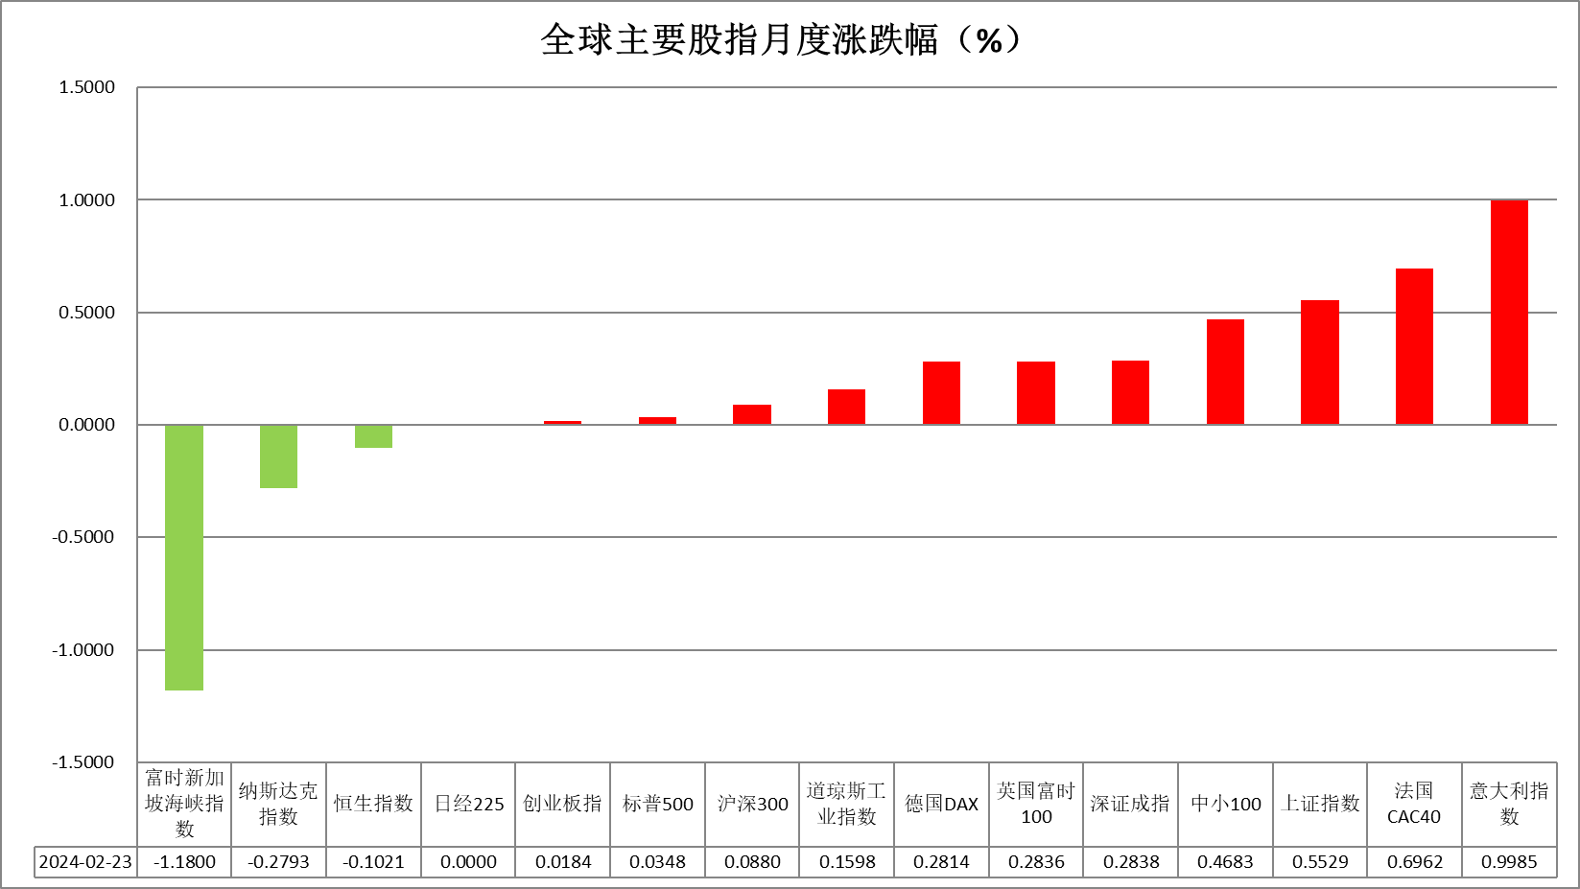

图表1全球股指收盘走势图

* **欧元/美元**

截至周一美元指数涨0.03%报103.9738，非美货币多数下跌，欧元兑美元跌0.01%报1.0821英镑兑美元涨0.09%报1.267，澳元兑美元涨0.11%报0.6564，美元兑日元跌0%报150.538。近期巴以冲突持续，以色列与哈马斯谈判尚未出现进展，当前以色列当局表示若哈马斯组织无法释放所有剩余的人质，以色列将继续发起入侵进攻。近期纽约联储主席威廉姆斯表示，可能在今年晚些时候降息，加息不是他预想的基本情况；预计今年消费支出增长将放缓；如果通胀进展停滞，将不得不重新思考前景。美联储理事沃勒则表示，1月份消费者价格飙升，需要谨慎决定何时开始降息，尽管他仍预计今年晚些时候将开始降息。鉴于经济和劳动力市场的强劲，放松政策“没有太大的紧迫性”。两位美联储官员公开演讲基调均相对鹰派，整体不利后继降息进程持续。往后看，短期内市场推迟预期的美联储降息时间节点，整体利率水平上修，美债收益率及美元指数或将持续得到一定支撑。

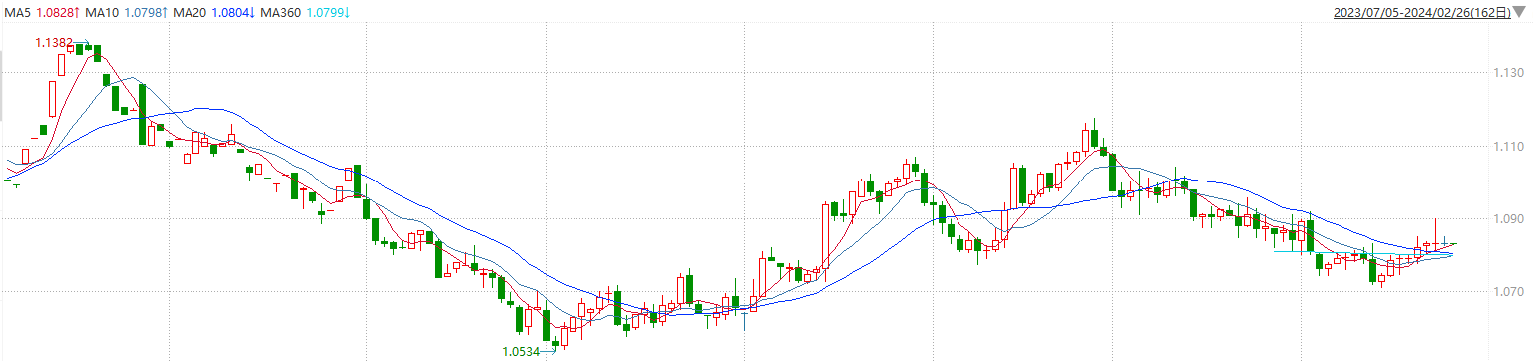

图表2欧元兑美元主力合约走势图

**全球商品**

* **S&P500**

截至2月24日，标普500指数收涨0.03%至5088.80点；迷你标普500主力合约收涨0.03%至5094.75点。美股周五收高，道指与标普500指数再创历史新高。三大股指本周均录得涨幅。英伟达股价一度突破800美元。市场继续关注财报与美联储货币政策前景。策略上，逢低试多。详细支撑阻力位请见图表4。

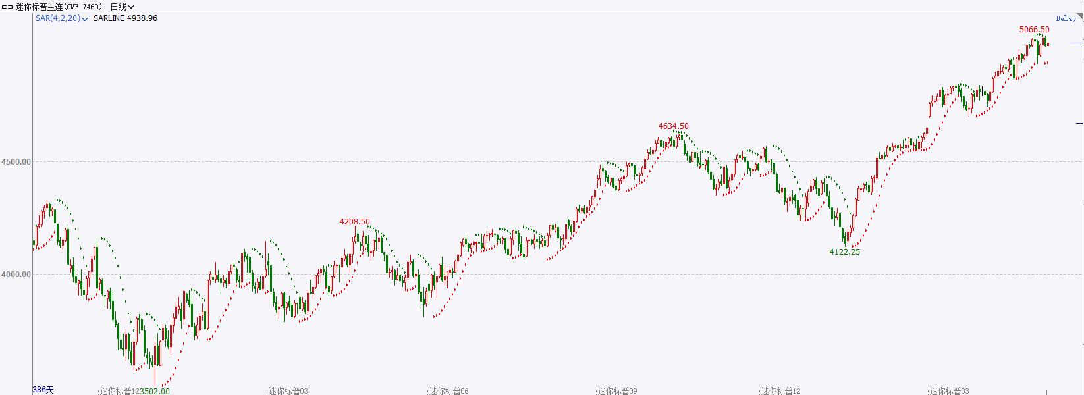

* **富时中国A50**

截至2月23日，富时中国A50指数收涨0.05%至12000.76点；新交所富时A50期指主力合约收跌0.30%至11989点。1月金融数据实现开门红，在去年高基数的基础上，结构上亦有一定改善；此外央行续作5000亿MLF，调降五年期LPR利率，总体利好风险偏好的回升。策略上，中长线逢低试多。详细支撑阻力位请见图表4。

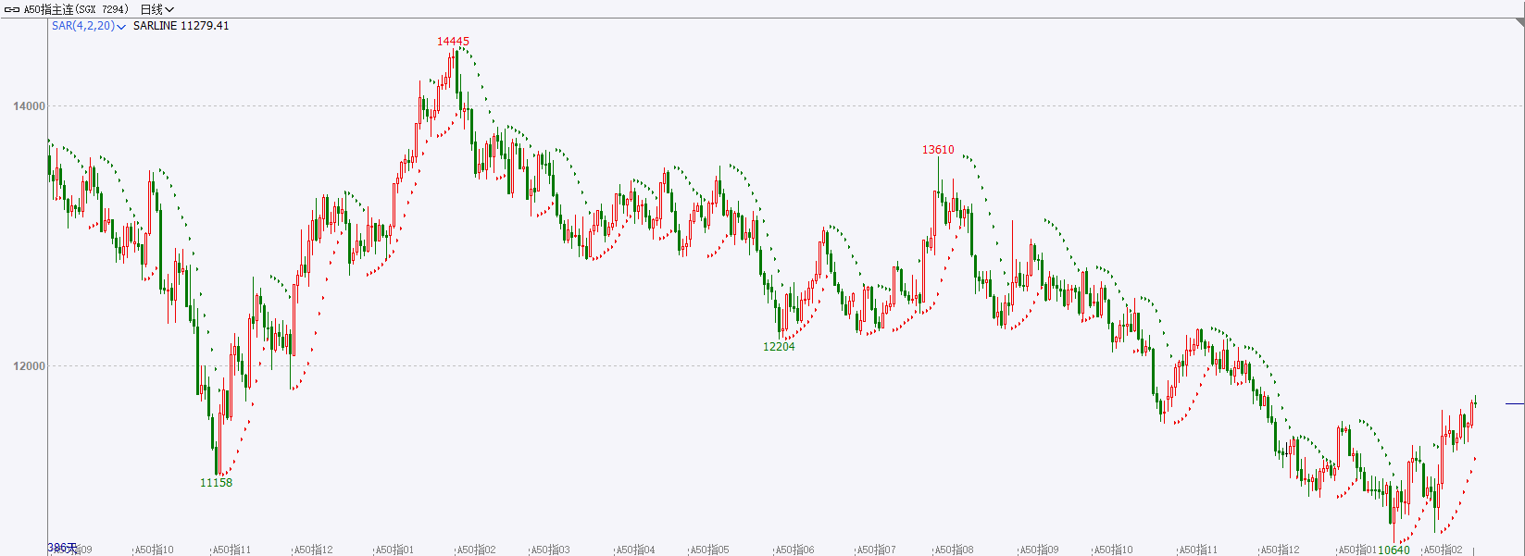

* **铜**

隔夜美元指数震荡偏强，交投于103.97。基准10年期美债收益率跳空高开，但于美盘大幅跳水，最终收报4.248%，创一周新低；对利率敏感的2年期美债收益率最终收报4.688%。

库存方面：截至2月23日，LME铜库存为122900吨，环比+125吨。2月23日当周，上海期货交易所阴极铜库存为181323吨，周环比+94803吨。

外盘持仓方面：根据CFTC公布的最新数据显示，截止至2月20日当周，非商业多头持仓79941手，空头为95883手，净空持仓为15942手，较上周净空减少16755手。

隔夜COMEX铜震荡走弱，其中2403合约报收3.888美元/磅，涨跌幅-0.69%。国际方面，美联储主席鲍威尔将于3月7日出席参议院委员会听证会；美联储威廉姆斯：可能在今年晚些时候降息，加息不是我的基本情景。因预计美联储开始降息的时间将晚于此前预期，美元保持偏强运行。国内方面，习近平主持召开中央财经委员会第四次会议强调，推动新一轮大规模设备更新和消费品以旧换新，有效降低全社会物流成本。基本面上，TC价格继续下行，矿端供给偏紧略有加剧。供给方面，春节假期结束冶炼厂陆续进入复工状态，预计2月表观消费由于假期原因小幅下滑。需求方面，国内宏观预期向好，随着“金三银四”到来以及节后下游复工复产，使得铜耗需求逐步提振。库存方面，国内库存受假期影响社会库存累库显著。LME库存去化较明显，海外需求逐步转好。操作上，建议COMEX铜2403合约轻仓逢低短多交易，注意交易节奏及风险控制。

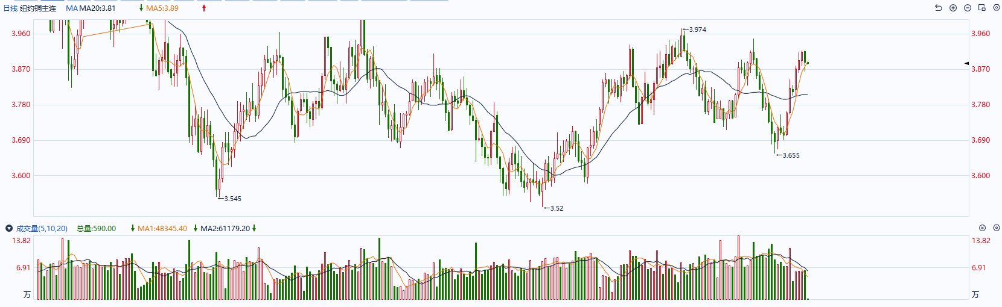图表5COMEX铜日线走势图

* **黄金**

消息面：近期巴以冲突持续，以色列与哈马斯谈判尚未出现进展，当前以色列当局表示若哈马斯组织无法释放所有剩余的人质，以色列将继续发起入侵进攻。近期纽约联储主席威廉姆斯表示，可能在今年晚些时候降息，加息不是他预想的基本情况；预计今年消费支出增长将放缓；如果通胀进展停滞，将不得不重新思考前景。美联储理事沃勒则表示，1月份消费者价格飙升，需要谨慎决定何时开始降息，尽管他仍预计今年晚些时候将开始降息。鉴于经济和劳动力市场的强劲，放松政策“没有太大的紧迫性”。两位美联储官员公开演讲基调均相对鹰派，整体不利后继降息进程持续。

外盘持仓方面：截至2月23日，SPDR Gold Trust黄金ETF持仓量为827.81吨，较上一交易日持平。

往后看，短期内市场推迟预期的美联储降息时间节点，整体利率水平上修，美债收益率及美元指数或将持续得到一定支撑，贵金属价格或相对承压。操作上建议，日内轻仓做空，请投资者注意风险控制。

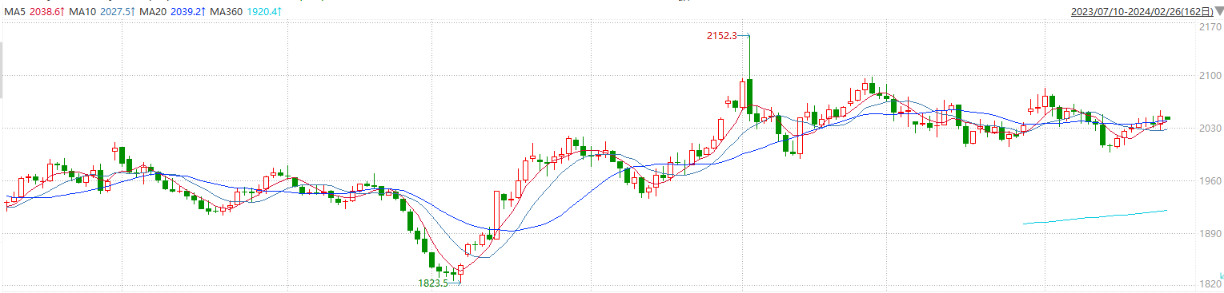

图表6COMEX黄金日线走势图

* **原油**

　　从期货价格结构来看，近期合约相对远期合约溢价，而且美国原油库存增幅低于预期，这表明市场预期比预期更为强劲。但是许多分析师仍然预期今年全球原油库存可能过剩。  
　　周五美国政府宣布了对俄罗斯的一揽子新制裁，但是似乎不包括与能源相关的重大限制措施。媒体报道称，以色列将于周五派遣谈判代表在巴黎进行停战谈判。  
　　加拿大帝国银行私人财富公司的交易员丽贝卡巴宾表示，由于美国没有增加对俄罗斯能源的新制裁，加上以色列参加停火谈判，这导致原油市场的风险升水减少。  
　　独立石油市场分析师蒂姆埃文斯一份报告中表示，停火谈判可能导致地缘政治紧张局势有所缓解。  
　　周四美联储理事克里斯托弗?沃勒表示，政策制定者应将降息时间至少再推迟几个月。美国利率在高位维持更长时间，可能减缓经济增长并抑制原油需求。自去年7月以来，美联储一直将政策利率稳定在5.25%至5.5%的区间内。上个月的美联储会议纪要显示，大多数央行官员担心过快开始降息的风险。

纽约商品期货交易所（NYMEX）的西德克萨斯中质原油（WTI）4月合约较上一交易日下跌1.97美元或2.51%，报收76.49美元/桶，短期呈现宽幅震荡走势。支撑位：75；压力位：78.3。

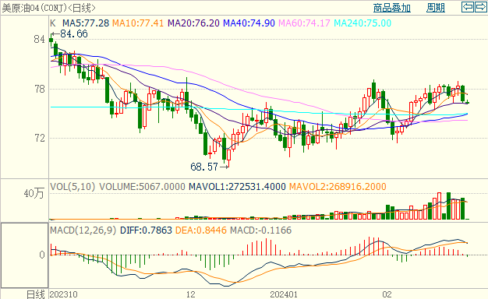

* **ICE原糖**

洲际期货交易所（ICE）原糖期货周五收跌，巴西产地降雨给甘蔗带来利好，供应前景较好仍对原糖市场形成一定施压。交投最活跃的ICE 5月原糖期货合约收盘收跌0.38美分或1.71%，收盘价每磅21.79美分。操作上，建议5月 ICE 原糖短期震荡思路对待。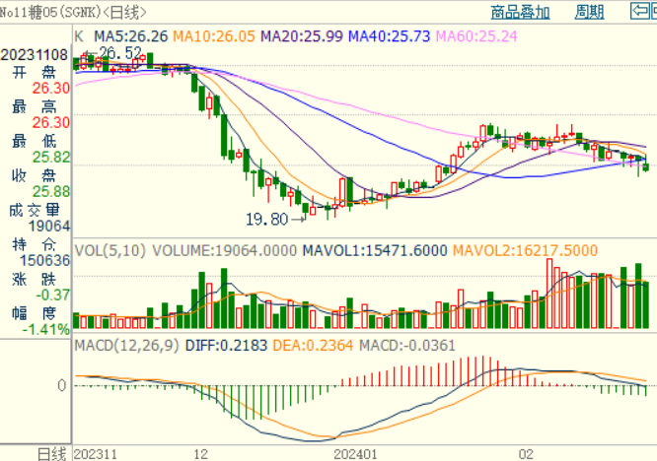

图表8ICE原糖期货主力合约日走势图及支撑位、阻力位

* **ICE棉花**

洲际交易所（ICE）的棉花期货周五下跌逾1%。结束了此前连续六周上涨的走势，因出口销售报告疲软以及油价下跌。成交最活跃的5月合约下跌0.97美分，或1%，结算报每磅93.49美分，本周累计下跌0.98%。盘面来看，近来美棉维持高位震荡。操作上，建议5月 ICE 期棉短期暂且观望为宜。

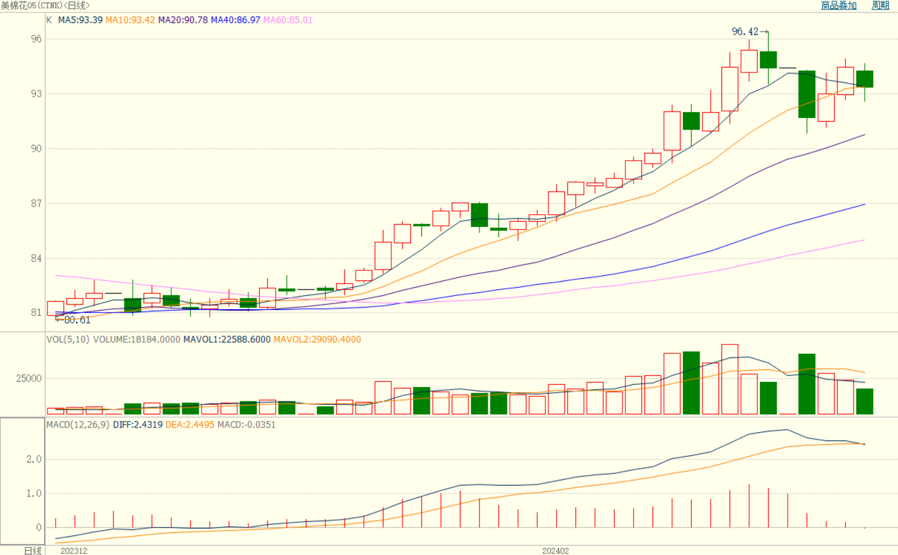

图表9ICE棉花期货主力合约日走势图及支撑位、阻力位

**免责声明**

此报告由瑞达国际所编制。本报告采用之资料及意见均相信可靠及准确，但本公司并不对各分析或有关资料之可靠性及准确性作出全面性保证。本报告只供客户或读者作参考之用，客户或读者不应完全依靠本报告内容作为投资准则。

本报告之资料及意见如有任何更改，恕不另行通知。本报告并非及并无意图构成任何作价或招揽进行买卖本报告提及的商品。本公司不会对任何因依靠本报告作出任何买卖而引致之任何损失承担任何责任。



24小时客服电话：00852-25342000/86-13603059885

24小时传真电话：00852-25632368

客服邮箱：[cs@ruida-int.com](mailto:cs@ruida-int.com)

客服QQ：203195058/2938472186

网址：[www.ruida-int.com](http://www.ruida-int.com)

地址: 香港湾仔菲林明道8号大同大厦17楼05-06室